总务处招标项目需求
项目名称：金华市中心医院2号楼0层预约台采购项目
名 称 | 数量 | 施工工艺 | 备注 | 使用部门
预约台 | 约10.6米 | 长(4642+3840+3840)mm*高1050mm*宽850mm U形预约台，基材采用18MM厚E1级环保实木多层板，面板贴0.7优质防火板，优质同色PVC封边，优质五金件。每个位配木质主机拖，键盘架，台面采用15MM优质石英石，强度高、不变形、性强。所有材质均经过防虫、防腐化学处理。不锈钢踢脚线，每个位置按使用部门要求预留强电及弱电的位置。 | 具体尺寸根据现场实际情况测量定制 | 放射科
注：投标总报价系指招标文件所确定招标范围内全部工作内容的价格表现，包括但不仅限于中标后的货物价款、辅材、包装、材料费、人工费、运输、装卸、劳务、保险、管理、售后、培训、利润、材料采管、机械、勘察、临时围护施工、临时设施税金、政策性文件规定及合同包含的所有风险及责任等各项应有费用。
预算费用为：人民币贰万肆仟元。

平面样式图（此图仅为示意图，具体以现场实际勘察为准）
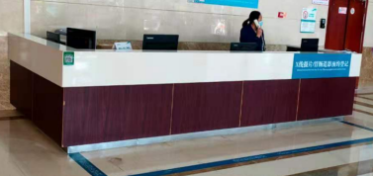
经办人：戴俊杰
日 期：2021 年7月5日

